

**T.C.**

**MİLLİ EĞİTİM BAKANLIĞI**

**SİVAS MERKEZ**

**SİVAS FEN LİSESİ**

**BİLGİSAYAR BİLİMİ DERSİ RAPOR**

|  |  |
| --- | --- |
| **Rapor No** | Proje-2 |
| **Rapor Tarih** | 23.05.2018 |
| **Proje Adı** | Arduino ile Otomatik Kapı Sistemi |

Bilgisayar Bilimi Öğretmeni

Ersin TÜTÜNCÜ

2017-2018



T.C.

MİLLİ EĞİTİM BAKANLIĞI

SİVAS MERKEZ

SİVAS FEN LİSESİ

PROJE GRUBU

|  |  |  |
| --- | --- | --- |
| **Proje Görev** | **Numara** | **Adı-Soyadı** |
| Proje Yönetimi | 27 | Funda Yaren ÖZAYDIN |
| Doküman Yönetimi | 27  132  260 | Funda Yaren ÖZAYDIN  Salih Turan KAYA  Abdulbaki KAYA |
| Lojistik Yönetim | 27  132  260  314  322  402 | Funda Yaren ÖZAYDIN  Salih Turan KAYA  Abdulbaki KAYA  Begüm DELİBALTA  Emine Nur CİVAŞ  Sümeyye ÇAKIR |
| Yazılım Geliştirme | 27  132  402 | Funda Yaren ÖZAYDIN  Salih Turan KAYA  Sümeyye ÇAKIR |
| Web, GitHub ve Fritzing Yönetimi | 27  132  314 | Funda Yaren ÖZAYDIN  Salih Turan KAYA  Begüm DELİBALTA |
| Ürün Tasarlama, Oluşturma ve Adapte Etme | 27  322  402 | Funda Yaren ÖZAYDIN  Emine Nur CİVAŞ  Sümeyye ÇAKIR |
| Sunum Yönetimi | 27  402 | Funda Yarın ÖZAYDIN  Sümeyye ÇAKIR |

İÇİNDEKİLER

GİRİŞ

1.Projenin Açıklaması

2.Donanım Yapısı:

a.Gömülü Sistemler Mimarisi ve Devre Tasarımı

b. Mekanik Sistem Mimarisinin Tanıtılması

3.Yazılım Yapısı

a.Algoritmik olarak

b:Kod yapısı:

SONUÇ

1.Bilgi Düzeyine Katkıları:

2.Teknolojik Katkıları

3.Ekip Çalışması Katkıları

4.Aksayan Yönler:

5.Görüş ve Öneriler:

6.Githup Adresi

7. Yapım Sürecinden Fotoğraflar

## 

## Özet

İkinci proje kapsamında kullanılan elemanlar ile kapı sistemi yapılacaktır. Amaç kart okutularak veya şifre girilerek kapının açılmasını sağlamaktır. Bu amaçla Rfid kart ve keypad kullanılarak gerekli kodlarla servo motora bağlanan kapının açılması sağlanacaktır. Proje gerçekleştirilirken devre tasarımı, devre elemanlarının birleştirilmesi, kodlama, test, deneme ve sunum gibi aşamalar gerçekleştirilecektir.

## Anahtar Kelimeler

Arduino, kapı sistemi, Rfid kart, servo motor, keypad, LCD ekran, I2c modülü

**Summary**

The goal of the project is to open the door by reading the card or by entering a password. For this purpose, with the Rfid card and keypad, and with the help of the necessary code , the door which is tied to the servo motor will be opened . During the project, stages such as circuit design, integration of circuit elements, coding, testing and presentation will be done.

**Keywords**

Arduino, door system, Rfid card, servo motor, keypad, LCD display, I2c module

## Proje Görev Dağılımı Listesi ve Görev Dağılımı Açıklaması

## Görev Dağılımı ve Sorumlusu

|  |  |  |
| --- | --- | --- |
| Proje Yönetimi | Görev dağılımı ve takibinden sorumlu kişi, aynı zamanda proje grubunun çalışma takvimini ve düzenini ayarlamaktadır. Grupta bulunan kişilerle iletişim halinde olup projenin yönetimini sağlar. | Funda Yaren ÖZAYDIN |
| Doküman Yönetimi | Projenin tüm tasarım ve çizimlerinden, proje raporunun sunulmasından, dokümanların uygun forma getirilmesinden kodlamaya ait diyagram ve modellerin hazırlanması ve web sitesi tasarımından sorumlu olan kişidir. | Funda Yaren ÖZAYDIN  Salih Turan KAYA  Abdulbaki KAYA |
| Lojistik Yönetimi | Projede kullanılacak tüm elemanların, malzemelerin belirlenmesi ve temin edilmesi, en uygun tasarımın yapılması için geliştirmelerin yapılmasıyla ve projenin donanımsal kısmının tanıtılması ile ilgilenen kişidir. | Funda Yaren ÖZAYDIN  Salih Turan KAYA  Abdulbaki KAYA  Begüm DELİBALTA  Emine Nur CİVAŞ  Sümeyye ÇAKIR |
| Yazılım Geliştirme Yönetimi | Yazılım için araştırmaların yapılması, yazılım aşamalarının proje grubuna dağıtılması, yazılım ile ilgili raporların hazırlanarak ilgili bölüme (doküman yönetimine) aktarılması yazılım ve süreç testlerinin gerçekleştirilmesi ile ilgilenen kişidir. | Funda Yaren ÖZAYDIN  Salih Turan KAYA  Sümeyye ÇAKIR |
| WEB, GitHub, Tinkercad ve Fritzing Yönetimi | Proje tanıtımı için WEB sayfasının hazırlanması, projenin GitHub ve Fritzing yönetiminin yapılması, doküman yöneticisinden almış olduğu raporlar ile WEB sitesine, GitHub ve Fritzing’e işlemekle sorumlu olan kişidir. | Funda Yaren ÖZAYDIN  Salih Turan KAYA  Begüm DELİBALTA |
| Ürün Tasarlama, Oluşturma ve Adapte Etme | Proje için gerekli olan bazı malzemelerin tasarımının yapılması, temin edilmesi (mukavva) ve projenin geri kalan kısımları ile birleştirilmesinden sorumlu olan kişidir. | Funda Yarın ÖZAYDIN  Emine Nur CİVAŞ  Sümeyye ÇAKIR |
| Sunum Yönetimi | Proje teslim zamanında sunumun, yapılan tüm işlemlerin uygun bir biçimde anlatılmasından, rapor ve evrakların eksiksiz bir şekilde sunulmasından ve önerilere, sorunlara uygun çözümler üretmekten sorumludur. | Funda Yaren ÖZAYDIN  Sümeyye ÇAKIR |

## Görev süresince sürdürülen eylemler

|  |  |
| --- | --- |
| 1.Hafta | Proje Hakkında Bilgi Edinme ve Malzeme Temini |
| 2.Hafta | Mekanik ve Elektronik Tasarım, Yazılım |
| 3.Hafta | Mekanik ve Elektronik Tasarım, Yazılım |
| 4.Hafta | Ürün Tasarlama, Oluşturma ve Adapte Etme |
| 5.Hafta | Grup Elemanlarına Ait İş Yükünün Tamamlanması (Rapor, Github, Fritzing) |

**Ürün Tasarlama ve Oluşturma**

Malzemelerin tasarımının yapılması temin edilmesi ve projeye adapte edilmesi

## Görevlerin iş yükü şeması

SUNUM

## Yoklama Çizelgeleri

|  |  |  |  |  |  |
| --- | --- | --- | --- | --- | --- |
| **Tarihler**  **Grup** | **28.03.2018** | **04.04.2018** | **18.04.2018** | **02.05.2018** | **23.05.2018** |
| **Funda Yaren ÖZAYDIN** | + | + | + | + | + |
| **Sümeyye ÇAKIR** | + | + | + | + | + |
| **Abdulbaki KAYA** | + | + | + | + | + |
| **Salih KAYA** | + | + | + | + | + |
| **Emine Nur CİVAŞ** | + | + | + | + | + |
| **Begüm DELİBALTA** | + | + | + | + | + |

## Haftalık İş Katkı Cetvelleri

|  |  |
| --- | --- |
| **Yapılma Tarihi** | **Yapılan iş** |
| **28.03.2018** | Proje Hakkında Bilgi Edinme ve Malzeme Temini |
| **04.04.2018** | Mekanik ve Elektronik Tasarım, Yazılım |
| **18.04.2018** | Mekanik ve Elektronik Tasarım, Yazılım |
| **02.05.2018** | Ürün Tasarlama, Oluşturma ve Adapte Etme |
| **23.05.2018** | Grup Elemanlarına Ait İş Yükünün Tamamlanması (Rapor, Github, Fritzing) |

# GİRİŞ

## 1.Projenin Açıklaması

Yapılan projede amaç; Rfid kartı okutarak veya keypad ile şifre girerek kapının açılmasını sağlamaktadır. Projenin çalışma prensibi şu şekildedir: Okutulan kart veya girilen şifre önceden tanıtılmış olan kart veya belirlenmiş şifre ile uyuyorsa servo motorun dönmesi ile kapı açılır ve LCD ekrana girişin başarılı olduğuna dair yazı yazılır. Eğer şifre ya da kart uyuşmuyorsa servo sabit kalır ve girişin başarısız olduğuna dair LCD ekrana yazı yazılır.

## 2.Donanım Yapısı:

### a.Gömülü Sistemler Mimarisi ve Devre Tasarımı

|  |  |
| --- | --- |
| Arduino UNO R3 Klon - USB Kablo Hediyeli - (USB Chip CH340) | **Arduino UNO**  **Arduino Uno**ATmega328 mikro denetleyici içeren bir Arduino kartıdır. Arduino'nun en yaygın kullanılan kartı olduğu söylenebilir. Arduino Uno 'nun 14 tane dijital giriş / çıkış pini vardır. Bunlardan 6 tanesi PWM çıkışı olarak kullanılabilir. Ayrıca 6 adet analog girişi, bir adet 16 MHz kristal osilatörü, USB bağlantısı, power jakı (2.1mm), ICSP başlığı ve reset butonu bulunmaktadır. |
| [servo motor ile ilgili görsel sonucu](https://www.google.com/url?sa=i&rct=j&q=&esrc=s&source=images&cd=&cad=rja&uact=8&ved=2ahUKEwissvqkgtbaAhXO-6QKHeEBBaQQjRx6BAgAEAU&url=https://www.tertiaryrobotics.com/micro-servo-sg90.html&psig=AOvVaw0KaEyOHbN7jVfH_RLODFQT&ust=1524766021816786)https://hexmix.ru/wp-content/uploads/2016/09/towerpro-sg90-mini-servo-electronilab-04-768x768.jpghttps://im1-tub-tr.yandex.net/i?id=64c72128512b2518ca6454d08f2c03ae&n=13  https://hexmix.ru/wp-content/uploads/2016/09/towerpro-sg90-mini-servo-electronilab-04-768x768.jpg | **Mikro Servo Motor SG90**  Mikro Servo Motor SG90, yüksek çıkış gücüne sahip küçük ve hafif bir sunucu motorudur. Servo yaklaşık 180 derece (her yönde 90) dönebilir ve standart türler gibi çalışır ancak daha küçüktür. |
| **[İlgili resim](https://www.google.com/url?sa=i&rct=j&q=&esrc=s&source=images&cd=&ved=2ahUKEwj-8sDritbaAhXLDuwKHQi5D5sQjRx6BAgAEAU&url=https://www.arduinochonburi.com/product/72/keypad-4x4-matrix&psig=AOvVaw3GB_hpnXI0bWUtMVkLxwja&ust=1524768331068341)** | **Tuş Takımı ( 4x4 Keypad )**  Tuş takımı kullanıcının bastığı tuşları algılayıp ona göre işlem yapmaya yarayan bir üründür. Tuş takımlarına bir satırda veya sütunda kaç tuş olduğuna göre isim verilir. Örneğin her satırında 4, her sütununda 4 buton bulunan tuş takımına 4×4 tuş takımı denir.https://hexmix.ru/wp-content/uploads/2016/09/towerpro-sg90-mini-servo-electronilab-04-768x768.jpghttps://im1-tub-tr.yandex.net/i?id=64c72128512b2518ca6454d08f2c03ae&n=13  https://hexmix.ru/wp-content/uploads/2016/09/towerpro-sg90-mini-servo-electronilab-04-768x768.jpg |
| [İlgili resim](https://www.google.com/url?sa=i&rct=j&q=&esrc=s&source=images&cd=&cad=rja&uact=8&ved=2ahUKEwj01K_FitbaAhUQy6QKHZ_rBAwQjRx6BAgAEAU&url=https://www.robocore.net/loja/produtos/kit-rfid-mfrc522.html&psig=AOvVaw085edQHKiCCS4153-remf2&ust=1524768197508913) | **RC522 RFID Kartı**  RC522 RFID kartı, NFC frekansı olan 13,56 MHz frekansında çalışan tagler üzerinde okuma ve yazma işlemeni yapabilen, düşük güç tüketimli, ufak boyutlu bir karttır. |
|  | **Jumper Kablo (D-E/E-E)**  Devre elemanlarının bağlantılarını gerçekleştirmek için kullanılır. |
| [ı2c ile ilgili görsel sonucu](https://www.google.com/url?sa=i&rct=j&q=&esrc=s&source=images&cd=&cad=rja&uact=8&ved=2ahUKEwjC7I_NidbaAhUBqaQKHSwQA1IQjRx6BAgAEAU&url=https://www.robodukkan.com/2x16-LCD-I2C-Donusturucu-Kart,PR-164.html&psig=AOvVaw0ZebJJahXVpSwsFQUE-Ndx&ust=1524768003438526) | **I2C Modülü**  2x16, 4x20 ve benzer pin sırasına sahip olan birçok karakter LCD ekranın sadece 2 adet haberleşme ve 2 adet güç pini ile bağlanmasına olanak tanıyan dönüştürücü karttır. |
| [şeffaf breadboard ile ilgili görsel sonucu](https://www.google.com/url?sa=i&rct=j&q=&esrc=s&source=images&cd=&cad=rja&uact=8&ved=2ahUKEwiNgMvpidbaAhXO16QKHYFSB4oQjRx6BAgAEAU&url=http://www.roboweb.net/yapskanli-seffaf-breadboard-rw-sf-9567.html&psig=AOvVaw0V-54dLRnwqa8pa0oeEx57&ust=1524768066194561) | **Breadboard**  Breadboard devrelerin tak çıkar mantığı ile oluşturulmasına yarayan, belli satır ve sütunları kendi aralarında iletken edilmiş devre tahtasıdır. |
| [16x2 lcd ile ilgili görsel sonucu](https://www.google.com/url?sa=i&rct=j&q=&esrc=s&source=images&cd=&cad=rja&uact=8&ved=2ahUKEwjrtP-CitbaAhWSr6QKHUqtAEcQjRx6BAgAEAU&url=http://www.hobbytronics.co.uk/lcd-16-2-backlight-blue&psig=AOvVaw3v8P1gMztkyPC88mVzLCkz&ust=1524768109033622) | **16x2 LCD**  16x2 (16 sütun, 2 satır) LCD ekrandır. 5V gerilim ile çalışır. I2C kullanarak seri arabirim üzerinden haberleşecek şekle dönüştürebilir, böylelikle pin sayısı azaltılabilir. |
| arduino adaptÃ¶r ile ilgili gÃ¶rsel sonucu | **Arduino Adaptörü**  Devreye güç sağlamak için 12V 1A DC adaptör kullanılabilir. |

#### G:\sketch_bb.jpgDevre Tasarımı:

#### b.Mekanik Sistem Mimarisinin Tanıtılması:

1. **Arduino** **Uno**

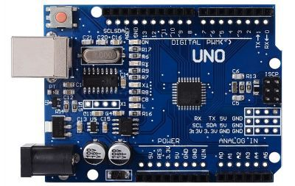

**Özellikler**

|  |  |
| --- | --- |
| Mikro denetleyici | ATmega328 |
| Çalışma Gerilimi | 5V |
| Giriş Gerilimi(önerilen) | 7-12V |
| Dijital I/O Pinleri | 14 |
| Analog Giriş Pinleri | 6 |
| Her I/O için Akım | 40mA |
| 3.3V Çıkış için Akım | 50mA |
| Saat Hızı | 16MHz |
| EEPROM | 1 KB |
| SRAM | 1 KB |
| Flash Hafıza | 32 KB |
| Uzunluk | 68.6mm |
| Genişlik | 53.4mm |
| Ağırlık | 25g |

**Arduino Uno**ATmega328 mikro denetleyici içeren bir Arduino kartıdır. Arduino'nun en yaygın kullanılan kartı olduğu söylenebilir. Arduino Uno 'nun ilk modelinden sonra Arduino Uno R2, Arduino Uno SMD ve son olarak Arduino Uno R3 çıkmıştır.

[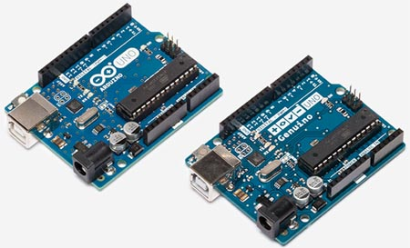](http://www.robotiksistem.com/arduino_genuino_uno.JPG)

|  |  |  |  |
| --- | --- | --- | --- |
| [Arduino Uno](http://www.robotiksistem.com/arduino_uno_1b.JPG) | [Arduino Uno SMD](http://www.robotiksistem.com/arduino_uno_smd.jpg) | [Arduino Uno R2](http://www.robotiksistem.com/arduino_uno_r2_b.jpg) | [Arduino Uno R3](http://www.robotiksistem.com/arduino_uno_r3_b.JPG) |
| **Arduino Uno** | **Arduino Uno SMD** | **Arduino Uno R2** | **Arduino Uno R3** |

Arduino Uno 'nun 14 tane dijital giriş / çıkış pini vardır. Bunlardan 6 tanesi PWM çıkışı olarak kullanılabilir. Ayrıca 6 adet analog girişi, bir adet 16 MHz kristal osilatörü, USB bağlantısı, power jakı (2.1mm), ICSP başlığı ve reset butonu bulunmaktadır. Arduino Uno bir mikrodenetleyiciyi desteklemek için gerekli bileşenlerin hepsini içerir. Arduino Uno bir bilgisayara bağlanarak, bir adaptör ile ya da pil ile çalıştırılabilir.

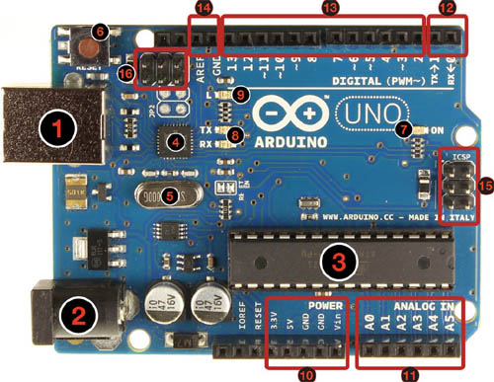

* 1: USB jakı
* 2: Power jakı (7-12 V DC)
* 3: Mikrodenetleyici ATmega328
* 4: Haberleşme çipi
* 5: 16 MHz kristal
* 6: Reset butonu
* 7: Power ledi
* 8: TX / NX ledleri
* 9: Led
* 10: Power pinleri
* 11: Analog girişler
* 12: TX / RX pinleri
* 13: Dijital giriş / çıkış pinleri (yanında ~ işareti olan pinler PWM çıkışı olarak kullanılabilir.)
* 14: Ground ve AREF pinleri
* 15: ATmega328 için ICSP
* 16: USB arayüzü için ICSP

**Güç**  
  
Arduino Uno bir USB kablosu ile bilgisayar bağlanarak çalıştırılabilir ya da harici bir güç kaynağından beslenebilir. Harici güç kaynağı bir [AC-DC adaptör](http://www.robotiksistem.com/pil_aku_batarya.html) ya da bir pil / batarya olabilir. Adaptörün 2.1 mm jaklı ucunun merkezi pozitif olmalıdır ve Arduino Uno 'nun power girişine takılmalıdır. Pil veya bataryanın uçları ise power konnektörünün GND ve Vin pinlerine bağlanmalıdır.  
  
**-VIN :** Arduino Uno kartına harici bir güç kaynağı bağlandığında kullanılan voltaj girişidir.  
  
- **5V :** Bu pin Arduino kartındaki regülatörden 5 V çıkış sağlar. Kart DC power jakından (2 numaralı kısım) 7-12 V adaptör ile, USB jakından (1 numaralı kısım) 5 V ile ya da **VIN** pininden 7-12 V ile beslenebilir. **5V** ve **3.3V** pininden voltaj beslemesi regülatörü bertaraf eder ve karta zarar verir.   
  
 -**3.3V :** Arduino kart üzerindeki regülatörden sağlanan 3,3V çıkışıdır. Maksimum 50 mA dir.  
  
 -**GND :**Toprak pinidir.  
  
- **IOREF :** Arduino kartlar üzerindeki bu pin, mikrodenetleyicinin çalıştığı voltaj referansını sağlar. Uygun yapılandırılmış bir shield IOREF pin voltajını okuyabilir ve uygun güç kaynaklarını seçebilir ya da 3.3 V ve 5 V ile çalışmak için çıkışlarında gerilim dönüştürücülerini etkinleştirebilir.

**Giriş ve Çıkışlar**Arduino Uno 'da bulunan 14 tane dijital giriş / çıkış pininin tamamı, pinMode(), digitalWrite() ve digitalRead() fonksiyonları ile giriş ya da çıkış olarak kullanılabilir. Bu pinler 5 V ile çalışır. Her pin maksimum 40 mA çekebilir ya da sağlayabilir ve 20-50 KOhm dahili pull - up dirençleri vardır. Ayrıca bazı pinlerin özel fonksiyonları vardır:   
  
 -**Serial 0 (RX) ve 1 (TX) :** Bu pinler TTL seri data almak (receive - RX) ve yaymak (transmit - TX) içindir.   
  
- **Harici kesmeler (2 ve 3) :** Bu pinler bir kesmeyi tetiklemek için kullanılabilir.  
  
- **PWM: 3, 5, 6, 9, 10, ve 11 :** Bu pinler analogWrite () fonksiyonu ile 8-bit PWM sinyali sağlar.  
  
- **SPI: 10 (SS), 11 (MOSI), 12 (MISO), 13 (SCK) :** Bu pinler SPI kütüphanesi ile SPI haberleşmeyi sağlar.

- **LED 13 :** Dijital pin 13 e bağlı bir leddir. Pinin değeri High olduğunda yanar, Low olduğunda söner.   
  
Arduino Uno 'nun A0 dan A5 e kadar etiketlenmiş 6 adet analog girişi bulunur, her biri 10 bitlik çözünürlük destekler. Varsayılan ayarlarda topraktan 5 V a kadar ölçerler. Ancak, AREF pini ve analogReference() fonksiyonu kullanılarak üst limit ayarlanabilir.   
  
 -**TWI :** A4 ya da SDA pini ve A5 ya da SCL pini Wire kütüphanesini kullanarak TWI haberleşmesini destekler.   
  
**-AREF :** Analog girişler için referans voltajıdır. analogReference() fonksiyonu ile kullanılır.  
  
- **RESET :**Mikro denetleyiciyi sıfırlamak içindir. Genellikle shield üzerine reset butonu eklemek için kullanılır.

**Haberleşme**Arduino Uno bir bilgisayar ile, başka bir Arduino ile ya da diğer mikro denetleyiciler ile haberleşme için çeşitli imkanlar sunar. ATmega328 mikro denetleyici, RX ve TX pinlerinden erişilebilen UART TTL (5V) seri haberleşmeyi destekler. Kart üzerindeki bir ATmega16U2 seri haberleşmeyi USB üzerinden kanalize eder ve bilgisayardaki yazılıma sanal bir com portu olarak görünür. 16U2 standart USB com sürücülerini kullanır ve harici sürücü gerektirmez. Ancak, Windows 'ta bir inf dosyası gereklidir. Kart üzerindeki RX ve TX ledleri USB den seri çipe ve USB den bilgisayara veri giderken yanıp söner.   
  
SoftwareSerial kütüphanesi Arduino Uno 'nun dijital pinlerinden herhangi biri üzerinden seri haberleşmeye imkân sağlar.  
  
Ayrıca ATmega328 I2C (TWI) ve SPI haberleşmelerini de destekler. 

**USB Aşırı Akım Koruması**  
  
Arduino Uno’da, bilgisayarın USB portunu aşırı akım ve kısa devreden koruyan resetlenebilir birçoklu sigortası bulunur. Çoğu bilgisayarın portlar için kendi korumaları olmasına rağmen bu sigorta ekstra bir koruma katmanı sağlar. Eğer USB portuna 500 mA den fazla bir yük binerse, sigorta otomatik olarak bağlantıyı kısa devre veya aşırı akım durumu ortadan kalkana dek keser.

##### 4x4 Keypad ( 4x4 Tuş Takımı )

**Tuş Takımı (Keypad) Nedir?**

Tuş takımı kullanıcının bastığı tuşları algılayıp ona göre işlem yapmaya yarar. Tuş takımlarına bir satırda veya sütunda kaç tuş olduğuna göre isim verilir. Örneğin her satırında 4, her sütununda 3 buton bulunan tuş takımına 4×3 tuş takımı denir.

**Tuş Takımı (Keypad) Çalışma Mantığı**

##### C:\Users\hp\Desktop\howkeymatricesworks_1277639564.gif

Mavi ile gösterilen DCBA çıkışları satırları, yeşille gösterilen 1234 girişleri ise sütunları göstermektedir.

Tarama şöyle gerçekleşir; önce A çıkışı “H” seviyeye çekilerek 10-20 ms beklenir ve girişler kontrol edilir. A satırındaki herhangi bir butona basıldığında  hangi sütuna bağlıysa o sütun girişi “H” olmaktadır. Böylece hangi tuşa basıldığı tespit edilir. Burada tespit satır ve sütün adresine göre belirlenir. Program içinde tuş tanımlaması yapılarak istenilen değer verilebilir. Tarama diğer satırlar içinde aynı şekilde tekrarlanır.

##### [rfıd rc522 nedir ile ilgili görsel sonucu](https://www.google.com/url?sa=i&source=images&cd=&cad=rja&uact=8&ved=2ahUKEwifvMGvzorbAhUMvhQKHWxhCkUQjRx6BAgBEAU&url=http://www.dx.com/p/nfc-rfid-rc522-rf-ic-card-sensor-rfid-reader-module-w-s50-card-keychain-for-arduino-403052&psig=AOvVaw0Cpl1cCsJ7Bdx-JbW7u4HQ&ust=1526573127828079)RFID Kart

RFID genel anlamıyla nesnelerin radyo dalgaları kullanılarak tanınması için kullanılan teknolojidir. Günlük hayatta toplu taşıma biletlerinde, işyeri ve okul girişlerindeki turnikelerde sıklıkla kullanılır.

Kullanılan kartların kendilerine ait UID isimli bir numarası vardır. Bu numara, her kart için farklıdır. Okuyucuya kart veya anahtarlık yaklaştırıldığında bu numara okunarak işlem yapılır. Bu uygulamada, öncelikle var olan kartların UID’lerini Arduino’unun dahili EEPROM’una kaydedilir ve daha sonra okutulan kartın UID’sini, bellekteki UID değerleriyle karşılaştırarak işlem yapılır.

## I2C Modülü

## LCD modülünü çalıştırabilmek için Arduino’ ya tam 9 adet kablo çekilmesi gereklidir. Bu da hem bağlantılarda soruna yol açabileceği gibi hem de Arduino’ da çok fazla pin işgal eder. Bu sorun I2C modülü kullanılarak düzeltilebilir.

## LCD

**Lcd Nedir?**

## [16x2lcd ned ile ilgili görsel sonucu](https://www.google.com/url?sa=i&source=images&cd=&cad=rja&uact=8&ved=2ahUKEwj6k_qW94rbAhUCmrQKHcWQAlcQjRx6BAgBEAU&url=https://www.robotistan.com/16x2-lcd-ekran-yesil-uzerine-siyah&psig=AOvVaw1U-dCNPSrelNYpQCbOUbBy&ust=1526584090371146)LCD, Liquid Crystal Display yani Sıvı Kristal Ekran elektrikle kutuplanan sıvının ışığı tek fazlı geçirmesi ve önüne eklenen bir kutuplanma filtresi ile gözle görülebilmesi ilkesine dayanan bir görüntü teknolojisidir. LCD Yapısı ve Çalışma Prensibi

## LCD 'lerin yapısı farklı katmanlardan oluşmaktadır. LCD katmanları bir araya geldiklerinde paneller meydana gelir. Panellerin çalışma mantığı en basit haliyle, üzerindeki özelleşmiş hücrelerin iyon katmanı tarafından şekillendirilmesi ve elektrik akımıyla görüntü oluşturulması şeklindedir.  Herhangi bir elektrik alan uygulanmadan önce sıvı kristaller kıvrık nematikler (TN) denilen 90 derece kıvrık olacak şekilde sıralanmışlardır. Böylece kristaller arasından geçen ışığın kutuplanmasının yön değiştirmesi sağlanır ve ekran gri görünür. Yeterince yüksek bir voltaj uygulandığında sıvı kristaller kıvrık olmayacak şekilde (untwisted) sıralanırlar ve sıvı kristal katmanından geçişi sırasında ışığın kutuplanma yönü değişmez. Bu durumda ışık ikinci LCD Yapısı Katmanlarıfiltreye dik biçimde polarlanır ve katmanı geçemediği için o piksel siyah görünür.

## LCD Kullanımı

LCD paneller robot projelerinde ya da otomasyon projelerinde kullanılmak için bilgisayarın seri ya da paralel portundan veya bir PIC mikro denetleyici ile kontrol edilebilir. LCD paneller piyasada satır ve sütun sayılarına göre 1x8, 2x8, 1x16, 2x16, 1x20, 2x20, 1x40 ve 2x40 gibi farklı boyutlarda bulunmaktadır. Bunlar arasında robot projelerinde yaygınlıkla 2x16 boyutlarındaki LCD paneller kullanılmaktadır. Günümüzde üretilen LCD panellerin çoğunda tek sıra halinde 16 pin bulunur. Bu pinlerden ilk 14 tanesi kontrol için son iki tanesi ise eğer varsa arka ışık için kullanılır. Bazı LCD'lerde kontrol için kullanılan 14 pin 2 adet 7 li sıra halinde de bulunabilir.

|  |  |
| --- | --- |
| **LCD Pinleri** | **Fonksiyonları** |
| 1) Vss | Toprak (Ground) |
| 2) Vcc | +5 V |
| 3) VEE | Kontrast |
| 4) RS | Register Select |
| 5) RW | Read / Write |
| 6) E | Enable |
| 7 - 14) D0 - D7 | Data girişleri |
| 15) BL+ | Arka panel ışığı pozitif ucu |
| 16) BL - | Arka panel ışığı negatif ucu |

**VEE** : Kontrast girişine bağlanan direnç ile LCD panelin kontrastı ayarlanabilir. Direnç değeri yükseldikçe kontrast düşer, azaldıkça ise kontrast yükselir.   
  
**RS :** Lcd ye komut mu yoksa data mı gönderileceğini belirler. RS girişi "0" (ground) durumundayken komut saklayıcısı, +5V olduğundaysa veri saklayıcısı seçilmiş olur.  
  
**RW** : Lcd den okuma mı yoksa lcd ye yazma yapılacağını belirler. RW girişi toprağa bağlandığında yani "0" durumundayken LCD yazma modundadır.  
  
**E** : Enable ucu LCD ve pinler arasındaki gerçek veri alışverişini sağlayan bacaktır. Bu girişi mikro denetleyiciye program aracılığıyla tanıttıktan sonra PIC kendisi veri gönderileceği zaman bu bacağa enable pulsu gönderir.   
**D0 - D7** :Veri hattı olan bu pinler doğrudan mikro denetleyicinin bir portuna bağlanır. Veri 4ya da 8 bitlik veri yolu ile gönderilebilir.

## Breadboard

Devre tahtası ile projeler lehim yapılmadan kolayca kurulabilir. [Genel](http://arduinoturkiye.com/kategori/genel/) olarak içerisinde birbirine bağlı hatları barındıran devre tahtası üzerine elektronik bileşenleri yerleştirilerek projeler çalışır hale getirilebilir. Devre tahtalarının değişik boyuttaki türleri olsa da temel özelliği aynıdır.

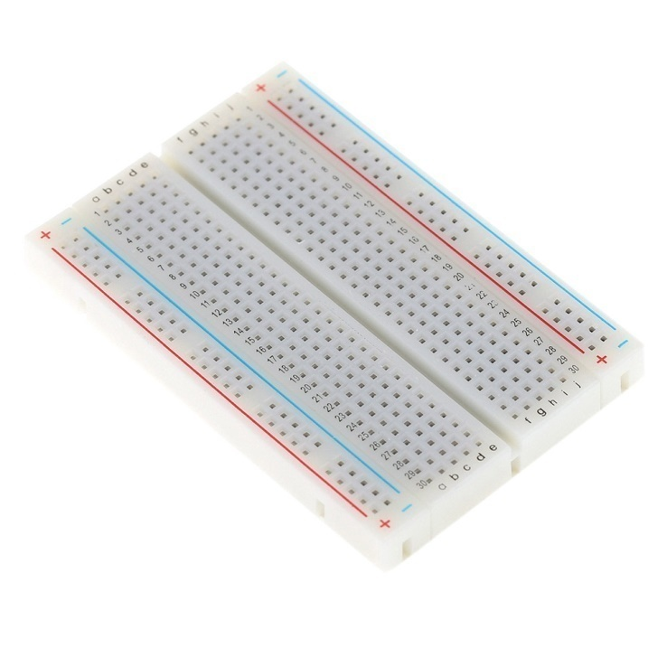Devre tahtası üzerinde birbirine bağlantılı paralel hatlar bulundurur. Sol ve sağ yanlarda dikey olarak uzanan kırmızı ve mavi hatlar genellikle gerilim bağlantıları için kullanılır. Kırmızı hatta +, mavi hatta ise toprak hattı bağlanıp daha sonra devrenin diğer bölümlerinde bu hatlar üzerinden gerilimlere ulaşılabilir. Orta bölümde bulunan 5’li delik gruplarının her biri kendi içerisinde bağlantılıdır. Yani kırmızı çizgi boyunca uzanan her bir delik kısa devre durumundadır. Dolayısıyla aynı sıradaki deliklere oturtulan komponentler birbirine bağlanmış olur. Deliklerin her biri A,B,C,D,E,F harfleriyle belirtilmiştir. Ayrıca sol taraftaki numaralar da delik gruplarını ifade etmektedir.

[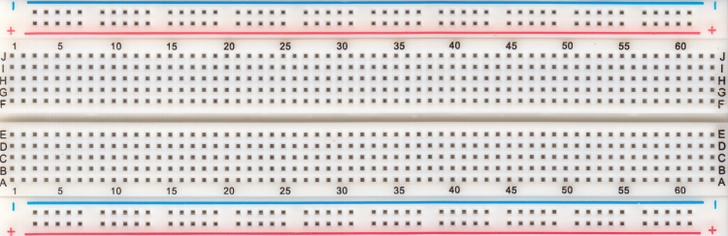](https://www.google.com/url?sa=i&source=images&cd=&cad=rja&uact=8&ved=2ahUKEwiMu62p-orbAhXIDewKHaL3BBoQjRx6BAgBEAU&url=http://www.elobilgi.com/2017/10/breadboard-kullanimi/&psig=AOvVaw3Cmg35E0kQJXo3xwd65pRL&ust=1526584965795808)

1. **Mikro (Mini) Servo**

## Mini Servo Motor Nerelerde Kullanılabilir?

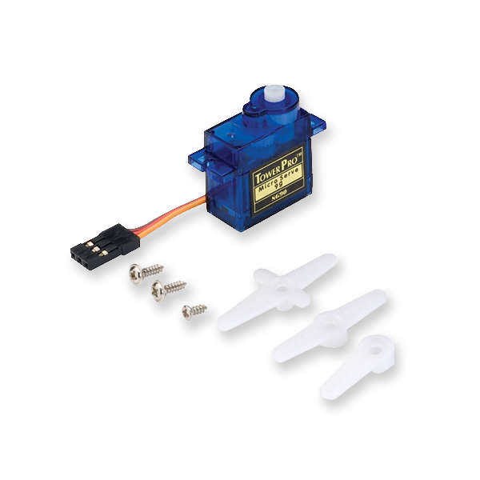Mini servo motorlar RC arabaların direksiyon sistemlerinde, model helikopterlerde, model uçakların iniş takımları ve kontrol yüzeylerinde, robotik projelerde tutucu (gripper) ve robot kollarında sıkça tercih edilir. SG90 gibi küçük boyutlu ve plastik dişli servolar, ağırlıkları sebebiyle RC dünyasında sıklıkla "9gr servo" olarak anılırlar.

## SG90 Servo Motor Özellikleri:

* Boyutlar: 23.1 x 12.2 x 29 mm
* Ağırlık: 9 g
* Çalışma gerilimi: 4.8 - 6.0 VDC
* Hız @4.8V: 0.1 sn/60°
* Zorlanma Torku @6V: 1.8 kg.cm
* Dişli kutusu: Plastik
* Dönüş açısı: 0-180°
* Çalışma PWM sinyali: 500-2400 μs
* Kablo Uzunluğu: 15 cm

### 3.Yazılım Yapısı

### a.Algoritmik olarak:

A0: Başla

A1: Şifre=2452018; Kart 1 UD’si=0x84, 0xE4, 0x5A, 0x1E; Kart 2 UD’Si=0x59, 0xA0, 0x44, 0x73

A2:Eğer Keypad’a bir değer girilmişse (Girilmemişse A4’e git.) değeri şifre ile karşılaştır.

A3: Eğer girilen değer şifreye eşitse servo motoru 90 derece döndür ve LCD ekrana “Giriş kabul. Hoş Geldiniz.” Yaz A9’a git.

A4: Eğer bir kart okutulduysa Okutulan kartın UD’si ile Kart 1 UD’si ve Kart 2 UD’sini karşılaştır.

A5: Okutulan kartın UD’si Kart 1 veya 2’ninkine eşitse ( Eşit değilse A9’a git.) servo motoru 90 derece döndür ve LCD ekrana “Giriş kabul. Hoş Geldiniz.” Yaz. A9’a git.

A8: LCD ekrana “ŞifreGirKartOkut” yaz.

A9: Bitir.

### b:Kod yapısı:

#include <AvrI2c\_Greiman.h>

#include <LiquidCrystal\_I2C\_AvrI2C.h>

#include <Wire.h>

#include <SPI.h>

#include <Keypad.h>

#include <MFRC522.h>

#include <Servo.h>

#define sifreUzunlugu 8

const int MFRC522\_RST\_PIN = 9;

const int MFRC522\_SS\_PIN = 10;

byte validKey1[4] = { 0x84, 0xE4, 0x5A, 0x1E };

byte validKey2[4] = { 0x59, 0xA0, 0x44, 0x73 };

char alinanSifre[sifreUzunlugu];

char istenilenSifre[sifreUzunlugu] = "2452018";

byte alinanSayac = 0, istenilenSayac = 0;

char customKey;

bool girisKabul = false;

// Keypad iÃ§in

const byte keySatir = 4;

const byte keySutun = 4;

char hexaKeys[keySatir][keySutun] = {

{'1', '2', '3', 'A'},

{'4', '5', '6', 'B'},

{'7', '8', '9', 'C'},

{'\*', '0', '#', 'D'}

};

byte satirPinleri[keySatir] = {9, 8, 7, 6};

byte sutunPinleri[keySutun] = {5, 4, 3, 2};

LiquidCrystal\_I2C\_AvrI2C lcd(0x27, 16, 2);

Keypad customKeypad = Keypad(makeKeymap(hexaKeys), satirPinleri, sutunPinleri, keySatir, keySutun);

MFRC522 mfrc522(MFRC522\_SS\_PIN, MFRC522\_RST\_PIN);

Servo kapiServo;

int servoPozisyon = 0;

/\*

\* arrayA ile arrayB' yi karÅŸÄ±latÄ±rÄ±r, aynÄ± ise true deÄŸeri dÃ¶ner,

\* farklÄ± ise false deÄŸeri dÃ¶ner.

\*/

bool isEqualArray(byte\* arrayA, byte\* arrayB, int length)

{

for (int index = 0; index < length; index++)

{

if (arrayA[index] == arrayB[index])

{

}

else

return false;

}

return true;

}

/\*

\*

\* Keypad alÄ±nan veri deÄŸerini siler.

\*

\*/

void clearData()

{

while(alinanSayac !=0){

alinanSifre[alinanSayac--] = 0;

}

return;

}

void setup(){

lcd.begin();

lcd.backlight();

Serial.begin(9600);

SPI.begin();

mfrc522.PCD\_Init();

kapiServo.attach(A3);

}

void loop(){

if(!girisKabul)

{

lcd.setCursor(0,0);

lcd.print("SifreGirKartOkut");

customKey = customKeypad.getKey();

if (customKey){

alinanSifre[alinanSayac] = customKey;

lcd.setCursor(alinanSayac,1);

lcd.print(alinanSifre[alinanSayac]);

alinanSayac++;

}

if(alinanSayac == sifreUzunlugu-1){

lcd.clear();

if(!strcmp(alinanSifre, istenilenSifre)){

girisKabul = true;

}

else{

girisKabul = false;

}

clearData();

}

if (mfrc522.PICC\_IsNewCardPresent())

{

if (mfrc522.PICC\_ReadCardSerial())

{

if (isEqualArray(mfrc522.uid.uidByte, validKey1, 4) || isEqualArray(mfrc522.uid.uidByte, validKey2, 4))

girisKabul = true;

else

girisKabul = false;

mfrc522.PICC\_HaltA();

}

}

}

else

{

lcd.clear();

lcd.setCursor(0,0);

lcd.print("Giris kabul.");

lcd.setCursor(0,1);

lcd.print("Hosgeldiniz...");

kapiServo.write(10);

delay(4000);

kapiServo.write(90);

delay(100);

clearData();

girisKabul = false;

lcd.clear();

}

}

**SONUÇ**

# 1.Bilgi Düzeyine Katkıları:

Her şeyden önce proje yönetiminin nasıl olması gerektiğini ve projenin sunumunun nasıl yapılması gerektiğini öğrendik. Süreç boyunca birçok devre elemanının kullanımıyla ilgili tecrübeler edindik. Devrenin kurulumu, gerekli kodlamanın yapılması, devrelerin şematik olarak gösterilmesi, fritzing kullanımı ve daha birçok konuda bilgi edindik. Bir sistemin elektronik ve mekanik tasarımının nasıl olması gerektiğini öğrendik ve yaptığımız yanlışlar ile tasarım aşamasında yapılmaması gerekenleri fark ettik.

**2.Teknolojik Katkıları:**

Günümüzde birçok yerde kapı sistemlerini görüyoruz. Kart basarak açtığımız otel odası, apartman kapıları; şifre ile girilen kasa odaları ve aynı mantıkta çalışan akbil basma sistemleri bu sistemlere günlük hayattan verebileceğimiz örnekler. Bu sistemlerin ve benzer mantıkta çalışan diğer sistemlerin yaygınlığı gün geçtikçe artmasından dolayı bu proje ile edindiğimiz bilgilerin bize iş hayatımızda kazanım olarak döneceğini ve bizim için önemli bir tecrübe, deneyim olduğunu düşünüyoruz.

3.Ekip Çalışması Katkıları**:**

* Ekip çalışmasının bize kattıkları:
* Her grup elemanının teknik bilgisini geliştirdi. Konuya bütünlük açısından bakmamıza yardımcı oldu.
* Proje çalışanların sorun çözme alışkanlığını geliştirdi.
* Çalışanların birbiriyle iletişim alışkanlıklarını geliştirdi.
* Ekip, bir kişinin tek başına üretebileceğinden daha fazla fikir üretebilir ve çözüm önerisi geliştirebilir. Yani; bir kişinin çözüm üretmesinin zor olduğu durumlarda ekip olarak çalışmanın faydalı olduğunu gördük.
* Yanlış karar verme ve yanlış uygulama riski ekip çalışması ile en aza indirgenmiş oldu.

## 4.Aksayan Yönler:

Projeyi gerçekleştirirken karşılaştığımız sorunlar:

* Proje süresince en çok zorluk yaşadığımız konulardan biri projenin kod kısmı oldu. Projede hem keypad hem de RFID kart kullanmamız, örnek kod bulmamızı ve kod yazmamızı zorlaştırdı. İkisinin birlikte kullanıldığı bir kod bulmak ve de farklı kodları birleştirmek uzun bir süre aldı. En sonunda, örnek kodlar ve öğretmenimizin yardımıyla proje için kullanacağımız kodu hazırladık.
* Yaşadığımız bir diğer sorun da malzeme temini oldu. İlk siparişimizin ardından birkaç malzemeyi almadığımızı fark ettik ve ikinci bir sipariş verdik. En önemli malzemelerimizden biri olan I2C modülünü ise internetten almak yerine, çarşıdan almayı tercih ettik. Yaklaşık beş kez almaya gittik ama alacağımız yeri kapalı bulduk. Her ne kadar, bir sonraki gidişimizde malzemeyi alsak da önemli bir zaman kaybı yaşadık.
* Projenin ilk zamanlarında Arduino UNO kullanmayı planlamıştık fakat sonrasında, UNO’daki pin sayısının yeterli olmayacağını düşündük ve Arduino MEGA kullanmaya başladık. Yaşadığımız birkaç sorun ve Arduino UNO’nun her anlamda daha yaygın olması sebebiyle en sonunda tekrardan UNO’ya döndük (Pin sıkıntısını breadboard ile çözdük.) Bu süreçte birçok defa devreyi ve fritizing üzerinden hazırladığımız şemayı değiştirmek zorunda kaldık.

## 5.Görüş ve Öneriler:

Bu proje elektronik ve mekanik iki kısım bulunmaktadır ve aynı zamanda bu iki kısmın birbirleriyle uyumu açısından irdelendiğinde hem teoride hem uygulamada proje grubumuza birçok bilgi birikimi sağlamıştır. Edindiğimiz bu bilgiler sayesinde yapacağımız diğer projelerde daha başarılı olacağımıza inanıyoruz. Kapı sistemimizi; girişin başarılı olup olmamasına göre yanan ledlerle veya yanlış şifre girildiğinde öten buzzer ile daha da geliştirebiliriz.

**6.Github Adresi**

**https://github.com/9brobot**

**7. Yapım Sürecinden Fotoğraflar**

|  |  |
| --- | --- |
| C:\Users\hp\Desktop\01f5323ba696b3d0710a30ea02ec9c2b321e0a659f.jpg | C:\Users\hp\Desktop\018fb3c67b4074ecdb8ceadeed51f835f7ab7b769e.jpg |
| C:\Users\hp\Desktop\0102a5d64e88e340e210dc3a6bbf355fb6eaade313.jpg | C:\Users\hp\Desktop\01404cc9d4daa0b2eb003f2a1f801bb332ca0f6d70.jpg |

|  |  |
| --- | --- |
| C:\Users\hp\Pictures\iCloud Photos\Shared\Robot\01333aa6271cc241b833be4add4c409df6d8ec1b6c.jpg | C:\Users\hp\Pictures\iCloud Photos\Shared\Robot\0105d7631b661b6b4511b507c667f8f46f0c23b1c6.jpg |
| C:\Users\hp\Pictures\iCloud Photos\Shared\Robot\0127941045dd5e4b7ec3af75b26c2f48ccd7a0dd0e.jpg | C:\Users\hp\Pictures\iCloud Photos\Shared\Robot\01a46f7e0f2137b44aca2487e2971eb1b5ea647070.jpg |